**Текст для 5 класса.**

Первые мультики

1слайд: Первые шаги в мультипликации были сделаны задолго до изобретения братьями Люмьер кинематографа. Попытки запечатлеть движение в рисунке начались в первобытную эпоху, продолжились в античные времена и привели к появлению примитивной мультипликации в первой половине XIX века. Бельгийский физик Жозеф Плато, австрийский профессор-геометр Симон фон Штампфер и другие учёные, и изобретатели использовали для воспроизведения на экране движущихся изображений вращающийся диск или ленту с рисунками, систему зеркал и источник света (фонарь) — фенакистископ и стробоскоп. Дальнейшее развитие этой технологии в сочетании с фотографией привело к изобретению киноаппарата[2], и в свою очередь создало технологическую основу для изобретения братьями Люмьер кинематографа.  
  
Кинематографическая мультипликация Править  
2 слайд: В 1914 году Уинзор Маккей создает первого в истории героя мультфильма, наделённого яркими личностными качествами — динозавра Герти. Одновременно, огромное количество рисунков, сделанных для фильма, потребовали изобрести новую технологию кинематографического производства, впервые приведя к разделению труда между художником-аниматором и художником-фоновщиком: в то время как Маккей прорисовывал фазы движения динозавра, нанятый им студент копировал с образца на каждый лист контуры гор, озера и дерева (целлулоидная плёнка тогда ещё не применялась)[3]. Таким образом, можно считать, что первичным способом кинематографической мультипликацией была тотальная мультипликация.

3 слайд: 30 августа 1877 года считается днём рождения рисованной мультипликации — было запатентовано изобретение Эмиля Рено.  
28 октября 1892 года — Эмиль Рено демонстрирует в парижском Музее Гревен первую графическую ленту с помощью аппаратов «оптический театр», действующих иначе, чем кинопроектор — до изобретения кинематографа.

Озвучка.

1 слайд: Наибольшую сложность представляет озвучивание игровых художественных кинофильмов, поскольку связано с большими технологическими трудностями и созданием множества дорогостоящих элементов, таких как оригинальная музыка, достоверные шумы, речь актёров и т. д. Документальный и научно-популярный кинематограф значительно проще в озвучивании, поскольку большая часть таких фильмов снабжается закадровым дикторским текстом, не требующим синхронизации и записанным в условиях студии.

2слайд: Озвучивание может быть предварительным и последующим. Первая технология предусматривает изготовление фонограммы до съёмки, во время которой исполнители действуют в соответствии с уже готовым звуковым сопровождением, воспроизводящимся на съемочной площадке.

3слайд: Технология последующего озвучивания предусматривает создание речевой фонограммы после съёмки и проявления киноплёнки с изображением. Совпадение артикуляции достигается многократным повторением одного и того же фрагмента. Это озвучивание даёт наиболее качественную фонограмму.

## 4слайд: При создании анимации речь персонажей записывается до того, как будет создано изображение. Длительность звуков полученной фонограммы тщательно измеряется и заносится в экспозиционные листы, на основе которых художники- мультипликаторы создают движение и артикуляцию героев мультфильма.

## **5слайд:** Разные актеры озвучивают разных героев мультфильмов.

**Типы мультиков**

**1 слайд:** Пластилиновые мультики

**2 слайд:** Нарисованные мультики

**3 слайд:** Компьютерные мультики.

**4 слайд:** Кукольные мультики.

**Первый цветной мультик**

Всё началось с того, когда бельгийский ученый Жозеф Плато изобрел специальный диск, способный прокручивать цветные картинки. Судя по современным меркам, это действие напоминало движущийся рисунок формата GIF.

1 слайд: Первый цветной мультик – это цветы и деревья. Короткометражный мультфильм из серии [Silly Symphonies](https://ru.wikipedia.org/wiki/Silly_Symphonies) ( Silly Symphonies — мультипликационный сериал, выходивший [Walt Disney Productions](https://ru.wikipedia.org/wiki/The_Walt_Disney_Company) с 1929 по 1939 годы.). Выпущен был 30 июля 1932 года компанией «[Walt Disney Studios](https://ru.wikipedia.org/wiki/Walt_Disney_Studios" \o "Walt Disney Studios)». Это был первый коммерческий фильм, в котором использован трехцветный процесс «[Техниколор](https://ru.wikipedia.org/wiki/%D0%A2%D0%B5%D1%85%D0%BD%D0%B8%D0%BA%D0%BE%D0%BB%D0%BE%D1%80" \o "Техниколор)» ([англ.](https://ru.wikipedia.org/wiki/%D0%90%D0%BD%D0%B3%D0%BB%D0%B8%D0%B9%D1%81%D0%BA%D0%B8%D0%B9_%D1%8F%D0%B7%D1%8B%D0%BA) Technicolor); до этого все фильмы, создававшиеся по технологиям «Техниколора», снимались только по двухцветным процессам.

2 слайд: Техниколор ([англ.](https://ru.wikipedia.org/wiki/%D0%90%D0%BD%D0%B3%D0%BB%D0%B8%D0%B9%D1%81%D0%BA%D0%B8%D0%B9_%D1%8F%D0%B7%D1%8B%D0%BA) Technicolor) — один из способов получения [цветного кинематографического](https://ru.wikipedia.org/wiki/%D0%A6%D0%B2%D0%B5%D1%82%D0%BD%D0%BE%D0%B9_%D0%BA%D0%B8%D0%BD%D0%B5%D0%BC%D0%B0%D1%82%D0%BE%D0%B3%D1%80%D0%B0%D1%84) или [фотографического](https://ru.wikipedia.org/wiki/%D0%A4%D0%BE%D1%82%D0%BE%D0%B3%D1%80%D0%B0%D1%84%D0%B8%D1%8F) [изображения](https://ru.wikipedia.org/wiki/%D0%98%D0%B7%D0%BE%D0%B1%D1%80%D0%B0%D0%B6%D0%B5%D0%BD%D0%B8%D0%B5), изобретённый в [1917 году](https://ru.wikipedia.org/wiki/1917_%D0%B3%D0%BE%D0%B4) Гербертом Калмусом и Дэниэлом Комстоком. «Цветы и деревья» изначально снимались в чёрно-белом варианте, пока [Уолт Дисней](https://ru.wikipedia.org/wiki/%D0%94%D0%B8%D1%81%D0%BD%D0%B5%D0%B9,_%D0%A3%D0%BE%D0%BB%D1%82) не просмотрел пробы трёхцветного «Техниколора», отснятые его изобретателем Гербертом Калмусом. Решив, что «Цветы и деревья» будут прекрасным тестом для процесса, Дисней отказался от отснятого черно-белого материала, и переделал короткометражку в цвете. Он выиграл первую [премию «Оскар» за лучший анимационный короткометражный фильм](https://ru.wikipedia.org/wiki/%D0%9E%D1%81%D0%BA%D0%B0%D1%80_%28%D0%BA%D0%B8%D0%BD%D0%BE%D0%BF%D1%80%D0%B5%D0%BC%D0%B8%D1%8F,_1932%29). В результате успеха «Цветов и деревьев» все последующие мультфильмы в серии Silly Symphonies снимались в трехцветном «Техниколор»,

3 слайд: Первый советский цветной мультфильм – это «Лиса и Волк». Он был выпущен на экраны 1 апреля 1937году. Первый «цветной» шаг принадлежал режиссеру Сарре Мокиль и художественному руководителю Александру Птушко. Как и любой кукольный мультик, «Лиса и волк» снимался на камеру (а кукловоды играли свои роли). Но, в данном случае, фильм был снят на редкий, по тем временам, трехпленочный «Техниколор». Камеру, издававшую полноцветную картинку. В 2011 году мультфильм был восстановлен. Не удалось найти чёрно-белой копии. Однако последний кадр не сохранился.

**3Д мультики**

1 слайд: *Компьютерная анимация — это самое перспективное направление на сегодняшний день. В ней особо выделяются 3D мультфильмы* мультики 3D – выдающееся достижение, позволяющее добиться небывалой реалистичности*.Они позволяют делать изображение объемным.*

*2 слайд: Как делают 3D мультфильмы? Конечно же, здесь на помощь человеку приходят современные технологии. А сколько людей работают над 3Д мультиками!* Чтобы создать 3Д мультфильм, необходим кропотливый труд художников, оформителей, которые вручную изготавливают героев и декорации, а уж потом в работу вступают программисты. *Картинка создается с помощью особых компьютерных программ, например, Maya или Z-Brush. 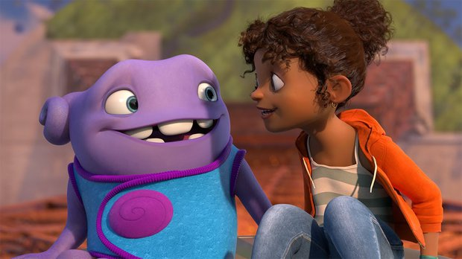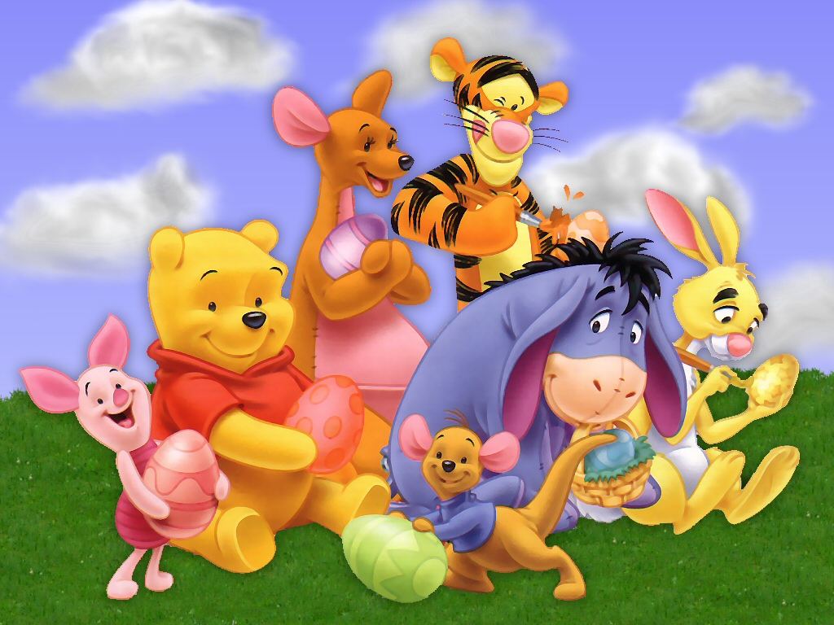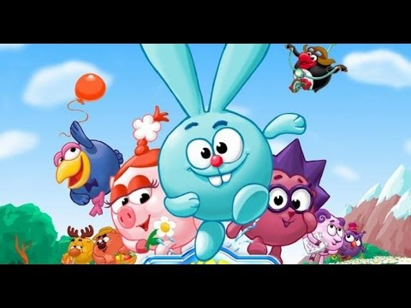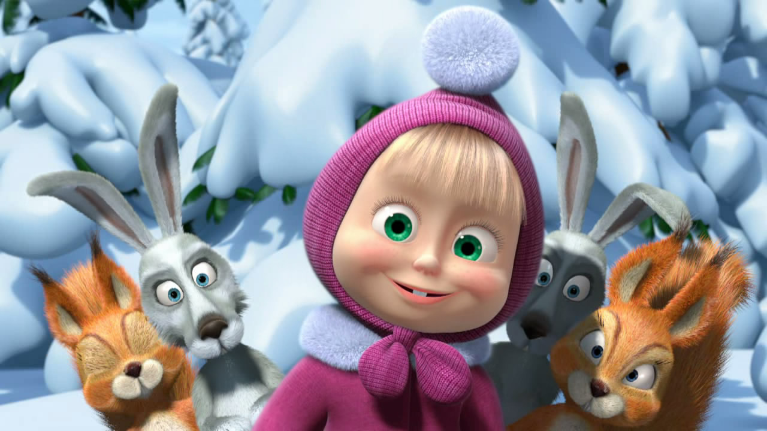Сначала прорисовывается «скелет» персонажа со всеми мышцами и сухожилиями. Каждая их них, как в настоящем человеческом теле, отвечает за то или иное действие. То есть при повороте головы, мы будем видеть движение шейных мышц, а при сгибе руки «рассаживают» растительность в кадре так, как она растет в действительности. Особое внимание уделяется лицу, мышцам, отвечающим за мимику. Затем на скелет натягивается текстура. Причем это не только цвет кожи и одежды. Важно проработать каждую морщинку и складочку, все светотени и прочее, чтобы персонаж выглядел живым.* Дальше Они заставляют персонажи двигаться, и, используя спецэффекты, добиваются этой самой реалистичности.

3 слайд: Чтобы посмотреть 3Д мультик необходимо надеть очки. Если вы их снимете вам не будет отчетливо видна картинка. Теперь, когда вы будете смотреть какой-нибудь мультик в кинотеатре, вспомните, Видео *длиной в 90 минут – труд сотен человек и плод долгих многомесячных трудов.*